Consejería de Educación, Formación y Empleo.
D. G. de Promoción Educativa e Innovación.
Servicio de Innovación y Formación del Profesorado.
Materiales para la formación del profesorado.
Programa 10.01: CONVIVENCIA ESCOLAR.
Documento:
Experiencias de aula de tipo cooperativo

http://teleformacion.carm.es/moodle/file.php/3/Experiencias_de_aula_de_tipo_cooperativo.pdf

UNIDAD de Aprendizaje cooperativo:
El agua y la vida
Adaptación técnica Rompecabezas II / TAI/
grupo de investigación Nivel 5º E. Primaria

Introducción

El agua es la sustancia más abundante en la Tierra. Por eso a nuestro Planeta se le otorga la denominación de azul. El tiempo atmosférico, patrón que marca la vi
da, está regulado fundamentalmente por el agua, por los cambios de estado. A través de este trabajo vamos a descubrir la importancia que elagua tiene para la vida.

Ya en el origen de los tiempos el agua contribuyó a la formación de las primeras unidades vivientes, los coacervados o coacervatos. Desde siempre el agua marca el devenir del hombre y de los demás seres vivos. Elemento primordial en la fotosíntesis, componente fundamental en la mayoría de los alimentos, sustancia esencial en el cuerpo de los seres vivos.

Estudiaremos lo que el hombre hace por y para con el agua. Veremos su utilización como fuente de energía. Analizaremos el poco cuidado que tenemos en su conservación a pesar de que es esencial para nosotros ¡Comencemos el trabajo!

Tarea

Sois alumnos del tercer ciclo de Primaria. Estáis en el primer curso (5º)

Debéis utilizar todos los medios que tenéis a vuestro alcance para conseguir los objetivos. Además de buscar en enciclopedias y libros de consulta, emplearéis Internet para completar vuestras búsquedas. Después de la recopilación de las informaciones conseguidas, tendréis que presentarlas. Podéis utilizar dos formatos: el clásico, en folios utilizando texto explicativo y dibujos y esquemas, o plasmándolo en un documento de Word hecho con vuestro ordenador. También, como complemento, se diseñará un mural explicativo.

Formaréis cuatro grupos de trabajo para la investigación. La presentación de los trabajos se hará, por parte de cada grupo, en cualquiera de los dos primeros formatos.

Cada uno de los grupos deberá realizar al menos un mural.

Distribución del trabajo:

Primero
1. Composición química.
2. Estados físicos en la Naturaleza.
3. Fuentes, ríos, lagos, mares...

Segundo
1. El agua en la atmósfera. El tiempo atmosférico.
2. El origen de la vida y el agua como soporte.
3. Medio de vida para varios seres.

Tercero
1. Componente fundamental del cuerpo de los seres vivos.
2. Los vegetales y el agua.
3. El agua como alimento para animales y el hombre.

Cuarto
1. Utilización del agua por el hombre.
2. El agua como fuente de energía.
3. La contaminación del agua.

Proceso

Antes de empezar vuestro trabajo debéis hacer un estudio previo del tema:
El agua y la vida. Recurrid al material que os sugerimos y a los recursos que os presentamos para saber de antemano sobre lo que vais a investigar. Cuando tengáis una idea clara de que va el tema, formaréis los grupos (bajo la supervisión de vuestro profesor o profesores) y distribuiréis el trabajo a realizar.

Además de los recursos que os exponemos a continuación, debéis utilizar, como os dijimos al principio, enciclopedias y cualquier otro libro de consulta, incluidos los libros de texto.

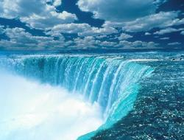
Desarrollo:

1. Organizar los grupos si no están aún organizados. Distribución de roles. Grupo de 5/6 alumnos Con los siguientes Roles y funciones:

Rol o Cargo Funciones
a) Coordinador
Explica a los miembros del equipo lo que hay que hacer.
Dirige al equipo, hace avanzar en el trabajo recordando a cada uno
lo que ha de hacer.
Si surge alguna dificultad es quien pide ayuda al profesor.
Avisa a sus compañeros cuando el grupo se desvía del tema (Habla de otras cosas)

b) Investigador (Todos y cada uno de los miembros del grupo)
Localiza la documentación. La lee y selecciona los contenidos
conforme al punto del índice que le toque trabajar.
Elabora el documento sobre la parte que le corresponde investigar

c) Responsable de recursos
Aporta el material necesario para la realización del trabajo práctico.
Cuida de que el material se mantenga limpio y ordenado una vez finalizada la clase.
Procura y recuerda a todos los compañeros el material
que han de utilizar, localizar y aportar.

d) Portavoz, secretario
Anota los acuerdos que el equipo adopta para el desarrollo de la tarea.
Hace de portavoz del equipo: expone los resultados del trabajo,
o la opinión del grupo cuando se lo requieren.
Controla el tiempo en la realización de las tareas y recuerda
a cada miembro su cumplimiento.

e) Observador/es
Anota en una tabla de observación, las veces que cada miembro del equipo hace cada una de las funciones que tienen encomendada.

2. Se entrega al grupo un documento base sobre el tema , que lo introduzca. Puede ser el que corresponda de un libro de texto, uno elaborado para la ocasión o un documental introductorio. Este documento ha de ser leído por todos los miembros para tener una concepción global del tema de estudio. Para ello se realizará un primer debate entre los miembros de cada grupo sobre La importancia del agua para los seres vivos
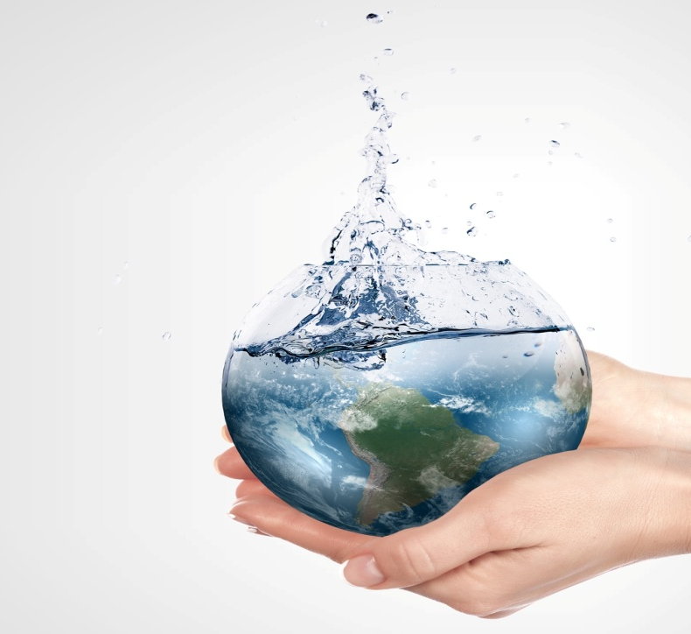

3. Se distribuye a cada grupo uno de los puntos del índice.
Se organizan los tiempos y se realiza el plan de trabajo.
Se consultan las fuentes de información propuestas y existentes en el aula, así como los documentos existentes en la web que se proponen en el apartado de recursos.
Cada miembro realiza su documento sobre los apartados del punto asignado.

4. Puesta en común del documento elaborado por cada miembro
del grupo, para llegar al acuerdo de un único documento, que recoja las aportacion
es de todos y cada uno de los miembros.

5. Cada Equipo elaborará un mural sobre el punto que le ha correspondido.
6. Exposición de cada equipo al resto del punto investigado.
7. Fotocopiado e intercambio de los documentos elaborados por cada uno de los
equipos.
8. Estudio de todos los puntos y se puede concluir con un Torneo, o Prueba individual.

Cartulinas , y utensilios para la realización del mural.

Evaluación

Se evaluarán los trabajos realizados atendiendo a los siguientes puntos:
• El texto y los esquemas o imágenes del trabajo presentado en folios debe responder a las cuestiones planteadas en la sección
Tarea .
• De la misma forma el texto y los esquemas del trabajo presentado en Word debe responder a las cuestiones planteadas en la sección

Tarea
. Las imágenes incrustadas estarán en consonancia con el texto.
• Los murales deben ser esquemáticos en contenido. Se tendrán muy en cuenta las
imágenes y la presentación de las mismas. Se deben cuidar los textos de los rótulos explicativos.
• El nivel de implicación de los miembros del grupo.
• La interacción producida en cada uno de los grupos.
• Los resultados de la prueba individual. Torneo.

Conclusión

Cuando todos los trabajos estén terminados se hará un análisis de lo realizado por los
distintos grupos. Una puesta en común acompañada de una crítica constructiva será el
colofón a la investigación. Se concluye con el intercambio de los documentos elaborados por cada grupo

DOCUMENTACION DE APOYO EN LA UNIDAD DIDACTICA

